Título: Hacia una Evaluación Crediticia más Inclusiva: el Potencial del Machine Learning en Argentina.

Coautores:

Cabrera, Agustín
Universidad Nacional de Villa María Arturo Jauretche 1555, 5900 Villa María agustinc162@gmail.com
Pereyra Alejandro
Universidad Tecnológica Nacional FRVM, Universidad Nacional de Villa María Arturo Jauretche 1555, 5900 Villa María
alejandrodpereyra@gmail.com

Palabras Claves: credit scoring, machine learning, inclusión financiera

Resumen: La exclusión financiera persiste como una barrera estructural para el desarrollo económico argentino. La dificultad para estimar con precisión el riesgo de impago en individuos sin historial bancario genera racionamiento de crédito, restringiendo el acceso a servicios financieros incluso a quienes podrían afrontar las condiciones de un préstamo. Esta limitación parece deberse más a la insuficiencia de información que a una escasez real de fondos. Este trabajo explora el potencial del machine learning (ML) para mejorar los mecanismos de evaluación crediticia en el sistema financiero argentino. Mediante un análisis comparativo entre enfoques tradicionales y técnicas recientes de inteligencia artificial, se examina cómo la calidad del análisis puede optimizarse al ampliar la base informativa y refinar los procesos de tratamiento de datos. Los hallazgos sugieren que ciertas técnicas modernas superan en capacidad predictiva a los métodos actualmente más difundidos, especialmente cuando se incorporan variables adicionales y se aprovechan nuevas herramientas analíticas. En este sentido, los avances recientes en inteligencia artificial abren una oportunidad concreta para ampliar el acceso al crédito y promover la inclusión financiera, al facilitar decisiones más precisas, equitativas y fundamentadas en los datos.

Introducción

En los últimos años, Argentina ha mostrado avances significativos en inclusión financiera, reflejados en un mayor acceso de la población a cuentas y medios de pago electrónicos.

Según el Banco Central, en diciembre de 2024, 37,2 millones de personas contaban con al menos una cuenta en una entidad financiera o en un proveedor de servicios de pago (BCRA, p. 15). En ese mismo año, cada persona adulta realizó, en promedio, 28 pagos electrónicos por mes (BCRA, p. 18). Estos avances se vinculan con la expansión de la infraestructura digital y la consolidación de instrumentos como los fondos comunes de inversión y las transferencias inmediatas, que han facilitado la adopción de servicios financieros básicos.
Sin embargo, la profundidad del crédito en Argentina sigue siendo reducida en comparación con economías de características similares, lo que limita la capacidad del sistema financiero para impulsar el desarrollo económico. A diciembre de 2024, la mitad de la población adulta tenía algún tipo de crédito en el sistema financiero, pero el monto total de los créditos otorgados representaba apenas el 5,4% del PIB. Estos valores contrastan fuertemente con los de otros países: en Brasil, con un 41% de adultos endeudados, el crédito al sector privado alcanzó el 72% del PIB; en Suecia y España, con niveles de acceso al financiamiento similares (49% y 52%), el ratio crédito/PIB fue de 128% y 78%, respectivamente (BCRA, p. 8).
Si bien la mayor participación en cuentas y productos de ahorro e inversión constituye un avance, el acceso al financiamiento sigue siendo limitado para amplios sectores de la población, especialmente para quienes carecen de historial bancario o perciben ingresos informales. Esto evidencia que la ampliación de los servicios transaccionales, aunque necesaria, no es suficiente para lograr una inclusión financiera efectiva. Persisten obstáculos estructurales vinculados a la disponibilidad y calidad de la información utilizada para evaluar el riesgo de impago, lo que restringe la capacidad de las entidades financieras de ofrecer crédito a sectores tradicionalmente excluidos.
El racionamiento de crédito, teorizado por Stiglitz y Weiss (1981), describe una situación en la que los bancos restringen la oferta de préstamos incluso cuando los prestatarios estarían dispuestos a pagar tasas de interés más elevadas. Esto ocurre porque la tasa de interés afecta tanto la rentabilidad esperada del banco como la composición y el comportamiento de los solicitantes. A medida que la tasa aumenta, se producen dos efectos: uno de selección adversa, ya que quienes aceptan endeudarse a tasas más altas tienden a ser prestatarios de mayor riesgo; y otro de incentivo, por el cual las tasas elevadas inducen a emprender proyectos más riesgosos, con menores probabilidades de éxito pero mayores retornos potenciales. Como consecuencia, aun con disponibilidad de fondos, algunos solicitantes

quedan excluidos del crédito, reduciendo la eficiencia asignativa del sistema financiero y perpetuando la exclusión de individuos potencialmente solventes.
Frente a estas limitaciones, los avances en inteligencia artificial y ML ofrecen herramientas capaces de procesar grandes volúmenes de información y detectar patrones complejos que los modelos estadísticos tradicionales no pueden captar. Una encuesta de McKinsey a altos ejecutivos de riesgo crediticio de 24 instituciones financieras —incluidos nueve de los diez principales bancos de EE. UU.— reveló que el 20% ya implementó al menos un caso de uso de IA generativa y que un 60% planea hacerlo en el plazo de un año, principalmente en procesos de decisión de crédito y monitoreo de carteras (Kremer et al., 2024). Esta tendencia refleja un cambio global hacia enfoques más sofisticados para la evaluación crediticia, con potencial para reducir asimetrías de información y ampliar el acceso al financiamiento.
En este contexto, un estudio presentado por Demarco et al. (2024) en el marco del Premio ADEBA 2023/24, dedicado a explorar la aplicación de inteligencia artificial en la banca, analizó comparativamente metodologías tradicionales y técnicas modernas de ML para la evaluación del riesgo crediticio minorista. Aunque en este trabajo no se presentan estimaciones concretas, aquel antecedente evidenció que los modelos más avanzados pueden superar las limitaciones de los enfoques convencionales. Estos resultados motivan la discusión desarrollada en las secciones siguientes, orientada a examinar el potencial del ML como herramienta para mejorar los mecanismos de evaluación crediticia y contribuir a una mayor inclusión financiera en Argentina.

Inclusión financiera y racionamiento de crédito

La inclusión financiera puede definirse como el proceso mediante el cual se amplía el acceso y el uso de los servicios financieros formales, reduciendo las barreras involuntarias que enfrentan quienes hoy permanecen excluidos del sistema. Su objetivo esencial es eliminar los obstáculos que impiden a individuos, cuyo beneficio de incorporarse supera sus costos, acceder de manera efectiva a estos servicios (Tuesta et al., 2015). Una mayor inclusión financiera está estrechamente asociada al crecimiento económico y a la reducción de la desigualdad, ya que fomenta el ahorro, facilita el acceso al crédito productivo y mejora la capacidad de hogares y empresas para gestionar riesgos.
En Argentina, persisten desafíos estructurales que limitan este proceso. Gran parte de la población permanece fuera del crédito formal, especialmente trabajadores informales,

pequeños comerciantes, emprendedores y habitantes de zonas rurales. Estos grupos enfrentan múltiples barreras para integrarse al sistema financiero, lo que restringe sus oportunidades de desarrollo económico y social. A su vez, la exclusión de potenciales prestatarios solventes reduce la eficiencia del sistema financiero, al impedir que los recursos disponibles se asignen a proyectos productivos viables.
El racionamiento de crédito, formulado teóricamente por Stiglitz y Weiss (1981), describe una situación en la que algunos prestatarios no logran financiamiento aun estando dispuestos a pagar tasas de interés más elevadas. Esto se debe a que la tasa de interés afecta simultáneamente la rentabilidad esperada de los bancos y la composición y el comportamiento de los solicitantes. El modelo identifica dos mecanismos clave: la selección adversa, según la cual quienes aceptan endeudarse a tasas más altas tienden a ser, en promedio, prestatarios de mayor riesgo; y el efecto incentivo, mediante el cual tasas elevadas llevan a los prestatarios a elegir proyectos más riesgosos, con menor probabilidad de éxito pero mayores retornos potenciales. Más allá de cierto nivel, incrementar las tasas o las garantías exigidas reduce la rentabilidad esperada de las entidades, que optan por restringir la oferta de crédito aun cuando existan fondos disponibles.
Las asimetrías de información agravan este fenómeno porque las decisiones crediticias suelen basarse en historiales de pago y comprobantes de ingresos. En Argentina, la ausencia de estos antecedentes es frecuente debido a la informalidad laboral y a la falta de documentación formal, lo que lleva a que muchos individuos sean percibidos como de mayor riesgo. Incluso quienes logran acceder a financiamiento suelen enfrentar tasas más elevadas, justificadas por esa percepción de riesgo. Además, las herramientas tradicionales de análisis crediticio están diseñadas para clientes con historial y documentación verificable, lo que refuerza la exclusión de quienes no cumplen estos requisitos. Como resultado, prestatarios potencialmente solventes quedan fuera del sistema y el crédito disponible no se orienta a proyectos productivos viables, reduciendo la eficiencia y la capacidad inclusiva del sistema financiero.
Ante estas limitaciones, los avances recientes en inteligencia artificial y ML representan una oportunidad para superar las restricciones de los modelos tradicionales de evaluación crediticia. Estas tecnologías permiten procesar grandes volúmenes de información e incorporar fuentes de datos no estructuradas o alternativas que suelen quedar fuera de las evaluaciones convencionales. Gracias a su capacidad para identificar patrones complejos y relaciones no lineales entre variables, los modelos de ML pueden generar estimaciones más

precisas del riesgo de impago. Diversos sistemas financieros en el mundo ya aplican estas herramientas en procesos como la toma de decisiones de crédito, la gestión de carteras y la elaboración automatizada de reportes (Kremer et al., 2024). Su potencial radica no solo en mejorar la eficiencia operativa de las entidades financieras, sino también en favorecer decisiones más equitativas, al reducir la dependencia exclusiva de historiales crediticios formales y ampliar las oportunidades de acceso al crédito, especialmente en economías como la Argentina, donde la falta de información constituye una barrera estructural para la inclusión financiera.

Metodologías para la evaluación del riesgo crediticio

El scoring crediticio comprende un conjunto de técnicas de gestión del riesgo que permiten a las entidades financieras estimar la probabilidad de incumplimiento de un solicitante y, con base en ello, decidir si otorgar un préstamo. Históricamente, esta evaluación se ha realizado mediante modelos estadísticos relativamente simples, como la regresión logística, ampliamente utilizados por su precisión aceptable y su facilidad de implementación. Su principal fortaleza radica en la transparencia: la relación entre las variables explicativas y la probabilidad de impago puede interpretarse con facilidad, un aspecto clave en un sector fuertemente regulado como el financiero. Sin embargo, este enfoque presenta limitaciones para capturar relaciones complejas y no lineales entre variables.
El aumento en la disponibilidad de datos y los avances en la capacidad de cómputo han impulsado la adopción de técnicas de inteligencia artificial y, en particular, de algoritmos de ML. Estos abarcan un conjunto de métodos estadísticos y computacionales que permiten a los modelos “aprender” patrones a partir de los datos y mejorar su capacidad predictiva sin depender de reglas predefinidas. A diferencia de los enfoques tradicionales, que exigen especificar previamente la forma funcional de las relaciones entre variables, los algoritmos de ML son más flexibles para capturar interacciones complejas y estructuras no lineales, lo que resulta especialmente útil cuando la información sobre los solicitantes es heterogénea o incompleta.
En términos formales, un problema de aprendizaje supervisado consiste en estimar una función ℎ(𝑥) que relacione un conjunto de variables predictoras (features, en la jerga de ML) con una variable de salida (label). El objetivo es encontrar la función ℎ(𝑥)∈ 𝐻 que minimiza una función de pérdida 𝐿(𝑦, ℎ(𝑥)) que mide el error de las predicciones respecto a los valores

reales (loss function). Cuando la variable de salida es categórica, el problema se denomina “de clasificación”, y la función estimada actúa como un clasificador capaz de asignar cada observación a una de las clases posibles.
Aunque los modelos avanzados de ML —como los métodos de ensamble o las redes neuronales— han mostrado un gran potencial para mejorar la capacidad predictiva en la evaluación crediticia, su adopción masiva en la industria financiera sigue siendo limitada. Esto se debe, en parte, a la falta de transparencia de muchos de estos modelos, percibidos como “cajas negras”, ya que no permiten explicar las decisiones o identificar los factores que determinan la aprobación o el rechazo de un préstamo.
En este contexto, resulta relevante comparar metodologías tradicionales, como la regresión logística, con enfoques más avanzados —entre ellos el análisis discriminante lineal (LDA) y los modelos de gradient boosting— que, al incorporar mayor diversidad de variables y técnicas de ingeniería de datos, pueden ofrecer un mejor desempeño predictivo. A continuación se describen los principales modelos utilizados en la evaluación crediticia, junto con sus fundamentos y características más relevantes para este tipo de aplicación.

Regresión logística

La regresión logística (Logistic Regression, LR) es uno de los métodos más empleados en la industria para clasificar solicitantes de crédito debido a su simplicidad y facilidad de interpretación. Este modelo estima la probabilidad de que un individuo pertenezca a una clase específica como una función lineal de las variables explicativas (features), garantizando que dichas probabilidades se encuentren acotadas entre 0 y 1 y que la suma total sea 1.
En el caso binario, donde la variable de salida y toma el valor 1 si el solicitante es considerado “riesgoso” y 0 en caso contrario, la probabilidad condicional se expresa como:
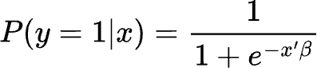

Mediante la transformación logit, se modela el logaritmo del cociente entre la probabilidad de ocurrencia y de no ocurrencia del evento (odds) como una función lineal de las variables explicativas:

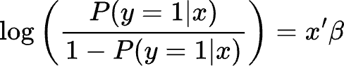

Los parámetros del modelo se estiman habitualmente mediante el método de máxima verosimilitud (Maximum Likelihood), asumiendo que las observaciones son independientes y siguen una distribución Bernoulli.
Este enfoque combina interpretabilidad y un desempeño aceptable, lo que explica su vigencia como herramienta estándar en la industria financiera, especialmente en un contexto donde la transparencia del modelo constituye un requisito central. Sin embargo, su naturaleza lineal limita la capacidad para capturar interacciones complejas y relaciones no lineales entre variables, lo que puede afectar su precisión predictiva cuando la información disponible es heterogénea o incompleta.

Análisis de discriminante lineal

El análisis discriminante lineal (LDA, por sus siglas en inglés) es un método clásico utilizado en problemas de clasificación, especialmente cuando se busca un modelo simple y de fácil interpretación. En el contexto del scoring crediticio, LDA permite separar a los solicitantes en dos clases en función de un conjunto de características observadas (features), bajo el supuesto de que ambas clases siguen distribuciones normales multivariadas con medias

diferentes µ y µ
𝐺 𝐵
y una misma matriz de covarianzas Σ.

Siguiendo a Guidolin y Pedio (2019), el objetivo es encontrar la combinación lineal de las variables que maximiza la distancia entre las medias de las dos clases, normalizada por la variabilidad dentro de las clases. Esta separación se mide mediante la siguiente expresión:
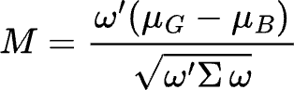

donde ω = Σ−1(µ − µ )
𝐺 𝐵
es el vector de pesos que determina la proyección lineal óptima.

Luego, cada observación se asigna a la clase para la cual el valor del discriminante lineal sea mayor, comparando la proyección de las variables en la dirección definida por ω.

Los parámetros de las distribuciones se estiman directamente a partir de la muestra: las medias corresponden a las medias muestrales de cada clase y la matriz de covarianzas se estima de forma agrupada, asumiendo que es común a ambas poblaciones.
Este enfoque se caracteriza por su bajo costo computacional y alta interpretabilidad, ya que la contribución de cada variable al discriminante puede analizarse de forma directa. No obstante, su principal limitación radica en los supuestos de normalidad y homogeneidad de covarianzas: si estos no se cumplen, el desempeño predictivo puede verse afectado frente a modelos más flexibles de ML.

Árboles de decisión

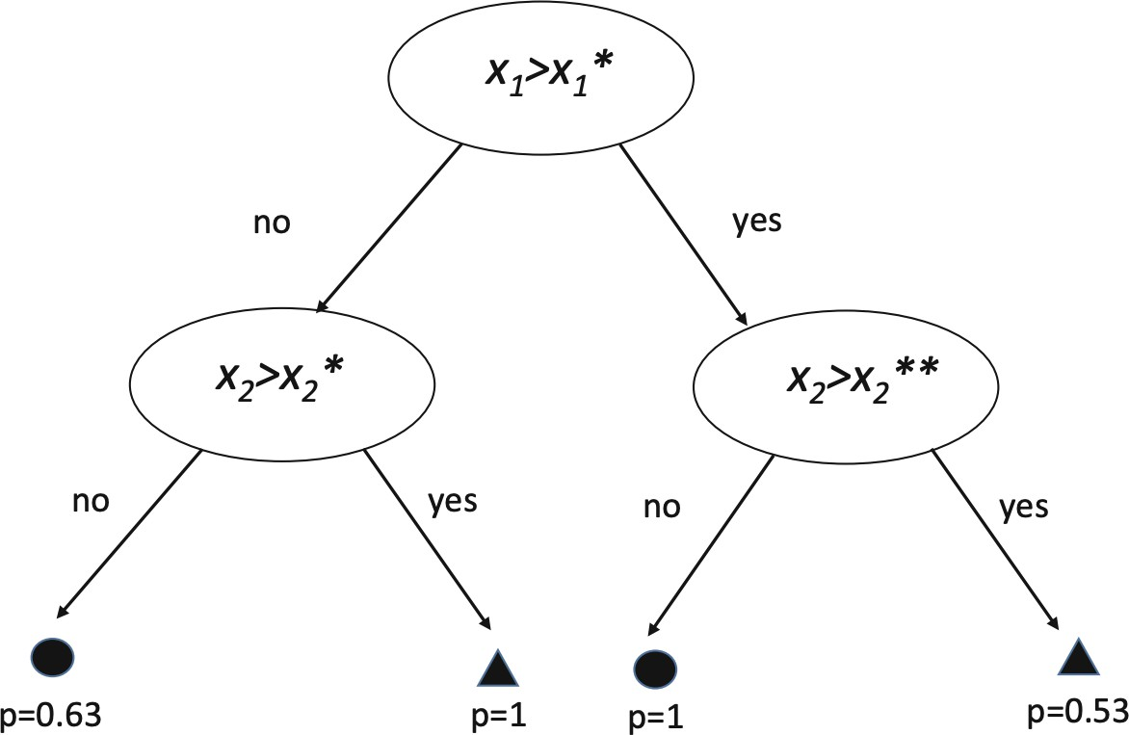
Los árboles de decisión (decision trees), también conocidos como árboles de clasificación, son un método supervisado que ha comenzado a incorporarse con mayor frecuencia en aplicaciones de credit scoring debido a su flexibilidad para capturar relaciones no lineales y a su carácter interpretativo. Este enfoque utiliza el conjunto de entrenamiento para construir reglas de decisión organizadas en una estructura jerárquica con forma de árbol, donde cada nodo representa una división del espacio de datos basada en una variable predictora (feature), y las ramas corresponden a los posibles valores o rangos de dicha variable. Los nodos terminales, u hojas, asignan la clase final a cada observación.

Figura 1: Ejemplo de árbol sencillo extraído de Alessi y Savona (2019), p. 71.

En la Figura 1 se muestra un ejemplo de árbol sencillo desarrollado para clasificar observaciones a partir de dos predictores, 𝑥1 y 𝑥2. Para clasificar una nueva observación, se comienza en el nodo raíz y se evalúa si el valor de 𝑥1 es mayor o menor que un umbral. Luego, el valor de 𝑥2 determina la siguiente división hasta llegar a un nodo terminal, que

asigna la clase final. Algunos nodos terminales pueden otorgar probabilidades de pertenencia a la clase del 100 %, mientras que en otros la asignación es menos certera, dependiendo de la pureza de los subconjuntos generados en cada partición.
El árbol se construye de forma recursiva, dividiendo en cada nodo el conjunto de datos según la variable que mejor separa las clases. Para evaluar qué división es más eficaz, se emplean medidas de impureza como la entropía, que cuantifica la heterogeneidad de las observaciones dentro de un nodo.

Sea π la proporción de individuos clasificados como “buenos” y π
𝐺 𝐵
la muestra S. La entropía de S se define como:
la de “malos” dentro de

La entropía alcanza su valor máximo (1) cuando
π = π = 0. 5, y su valor mínimo (0)
𝐺 𝐵

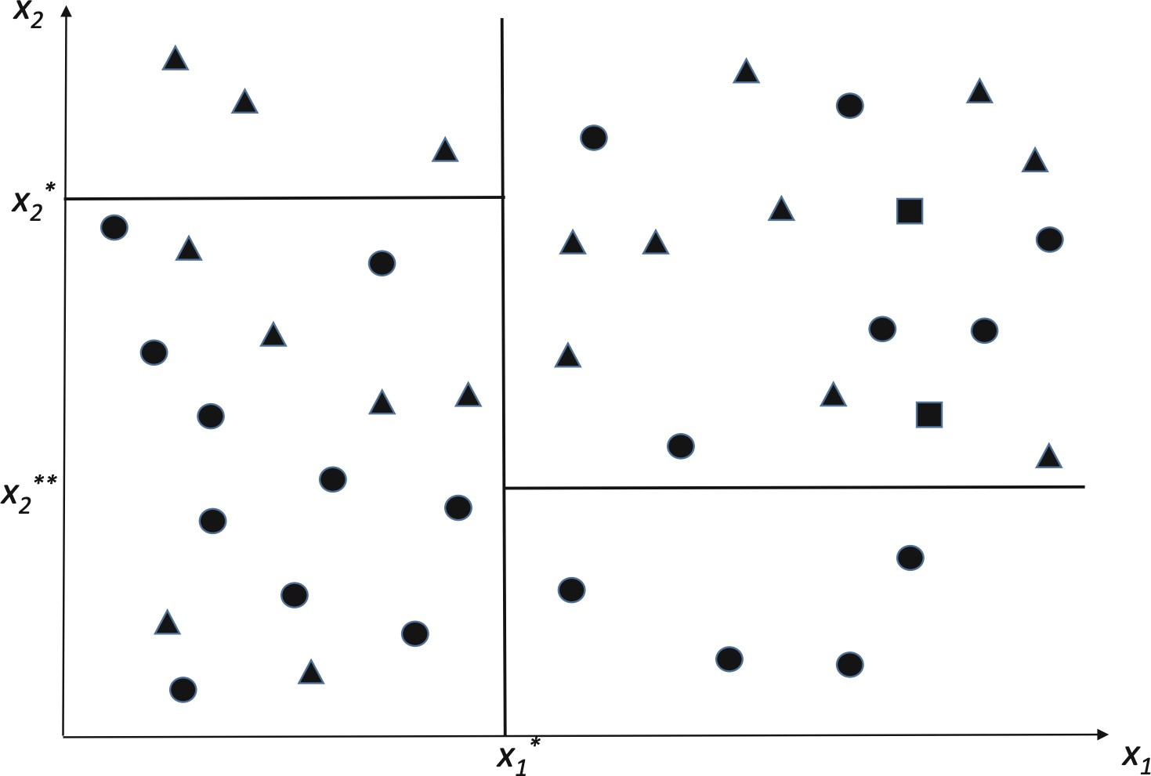
cuando todos los individuos del nodo pertenecen a la misma clase. Un valor bajo de entropía indica que el nodo está compuesto mayormente por individuos de una sola clase, lo que refleja una clasificación más “pura”.

Figura 2: Ejemplo de partición extraída de Alessi y Savona (2019), p. 72.

La Figura 2 muestra cómo el algoritmo selecciona, en cada división, la variable que maximiza la ganancia de información, generando subconjuntos progresivamente más puros hasta alcanzar los nodos terminales.

Los árboles de decisión requieren poca preparación de los datos, ya que pueden manejar valores faltantes y atípicos, y producen modelos fáciles de interpretar y operacionalizar. Sin embargo, tienen una limitación importante: su estructura no es robusta a pequeñas variaciones en los datos. Debido a la naturaleza recursiva del algoritmo, un cambio mínimo en los valores de entrenamiento puede producir divisiones muy diferentes en niveles inferiores, afectando la estabilidad del modelo.
Por esta razón, en la práctica suelen emplearse métodos basados en conjuntos de árboles (ensemble methods), como random forests o gradient boosting, que combinan múltiples árboles para mejorar la precisión y la estabilidad de las predicciones.

Modelos de ensamble

Los métodos de ensamble extienden el enfoque de los árboles de decisión individuales mediante la combinación de múltiples modelos con el objetivo de mejorar la precisión de las predicciones. La idea central es que la agregación de varios “modelos débiles” puede producir un modelo más robusto, reduciendo la varianza y el sesgo asociados a un único árbol.
Entre las distintas técnicas de ensamble, el gradient boosting se ha consolidado como una de las más eficaces en tareas de clasificación binaria, como el análisis de riesgo crediticio. Este método construye el modelo de forma secuencial: en cada iteración se incorpora un nuevo árbol de decisión poco profundo que corrige los errores de las predicciones anteriores. Su nombre se debe a que cada nuevo árbol se entrena siguiendo la dirección del gradiente negativo de la función de pérdida, mejorando progresivamente la capacidad predictiva del modelo.
Gracias a esta construcción iterativa, el gradient boosting logra capturar relaciones no lineales y complejas interacciones entre variables, mostrando un alto poder predictivo en contextos como el credit scoring, especialmente cuando los datos incluyen muchas variables y estructuras complejas.

Lecciones del estudio presentado en el Premio ADEBA 2023/24

En un estudio previo presentado por Demarco et al. (2024) en el marco del Premio ADEBA 2023/24 sobre inteligencia artificial en la banca, se analizó el potencial del ML para mejorar

la evaluación del riesgo crediticio minorista en Argentina. Para ello, se trabajó con una base de datos internacional adaptada al contexto local mediante información del Banco Central y entrevistas con entidades financieras, con el propósito de comparar enfoques estadísticos tradicionales con técnicas modernas de ML.
El análisis contrastó la regresión logística —modelo aún predominante en la práctica bancaria local— con métodos más avanzados como el análisis discriminante lineal y el gradient boosting. Si bien todos los modelos demostraron capacidad para clasificar el riesgo de los solicitantes, se observó que aquellos que incorporan un mayor número de variables y emplean técnicas de ingeniería de datos alcanzan un desempeño predictivo superior. Esto indica que gran parte de las limitaciones de los modelos actuales no radica únicamente en el algoritmo utilizado, sino también en la calidad y diversidad de la información disponible.
Una de las principales lecciones del estudio es que la ampliación de la base informativa y la correcta transformación de los datos mejoran la capacidad predictiva de cualquier modelo, incluso de los más simples. No obstante, los algoritmos más complejos, como el gradient boosting, resultan especialmente eficaces para capturar relaciones no lineales y patrones sutiles, mostrando una ventaja adicional cuando se dispone de variables enriquecidas.
En conjunto, los hallazgos sugieren que avanzar hacia esquemas de evaluación crediticia basados en datos más completos y técnicas modernas puede ayudar a las entidades financieras a identificar solicitantes solventes que hoy permanecen excluidos del sistema formal. La adopción de herramientas de ML, combinada con procesos robustos de gestión de datos y marcos regulatorios que garanticen transparencia y equidad, aparece así como una vía para lograr decisiones crediticias más precisas, inclusivas y justas.

Implicancias para la inclusión financiera

El desarrollo de modelos de ML aplicados al análisis de riesgo crediticio abre la posibilidad de reducir las barreras de acceso al financiamiento para individuos tradicionalmente excluidos del sistema financiero. Al aprovechar un mayor volumen y diversidad de información, estos modelos permiten mejorar la estimación de la probabilidad de incumplimiento, identificando con mayor precisión a solicitantes que, aun sin historial crediticio o documentación formal, presentan un perfil de riesgo aceptable.

La capacidad de incorporar variables alternativas y de capturar patrones complejos facilita la construcción de evaluaciones más justas y fundamentadas en evidencia, disminuyendo el racionamiento de crédito derivado de problemas de información. En consecuencia, la adopción de estas herramientas puede favorecer una asignación más eficiente de los recursos financieros y la inclusión de sectores actualmente marginados, como trabajadores informales, pequeños emprendedores o poblaciones rurales.
Desde una perspectiva social y económica, una mayor inclusión financiera genera efectos positivos sobre la inversión productiva, el consumo de los hogares y la estabilidad del sistema financiero en el largo plazo. Asimismo, contribuye a reducir la desigualdad y a ampliar las oportunidades de desarrollo para segmentos históricamente relegados del sistema bancario.
Para que estas herramientas alcancen su máximo potencial, resulta indispensable mejorar la disponibilidad y calidad de los datos, así como establecer marcos regulatorios que aseguren su implementación de manera transparente, responsable y orientada a la equidad.

Conclusión

Este trabajo analizó el potencial del ML como herramienta para optimizar la evaluación del riesgo crediticio en Argentina, en un contexto caracterizado por la persistencia de la exclusión financiera y el racionamiento de crédito. Se revisaron los conceptos de inclusión financiera y las limitaciones de los modelos estadísticos tradicionales, como la regresión logística, que si bien ofrecen transparencia y facilidad de interpretación, presentan restricciones para capturar interacciones complejas y no lineales entre variables.
A partir de la comparación con métodos más avanzados —entre ellos el análisis discriminante lineal y el gradient boosting—, se destacó que los algoritmos de ML, combinados con técnicas de ingeniería de datos y la incorporación de fuentes de información más amplias, pueden superar las limitaciones de los enfoques convencionales.
Los hallazgos de Demarco et al. (2024) reforzaron esta idea: aunque los modelos simples también mejoran su desempeño con una base informativa más rica, los métodos modernos demuestran una capacidad superior para identificar patrones complejos y lograr predicciones más precisas del riesgo de impago.

En conjunto, la evidencia sugiere que la adopción de técnicas de ML, acompañada de mejoras en la calidad y diversidad de los datos, puede favorecer evaluaciones crediticias más equitativas y eficientes. Así, la inteligencia artificial se perfila como una herramienta clave para avanzar hacia un sistema financiero más inclusivo, capaz de ampliar las oportunidades de acceso al crédito y contribuir al desarrollo económico de sectores actualmente marginados.

Bibliografía

Alessi L. y Savona R. (2019). Machine Learning for Financial Stability. En Consoli, S., Reforgiato Recupero D. y Saisana M. (2019). Data Science for Economics and Finance. Methodologies and Applications (pp. 65-87).
BCRA (2025). Informe de Inclusión Financiera. Abril de 2025.
Demarco G., Pereyra A. y Cabrera A. (2024). Implementación de Inteligencia Artificial para la Evaluación de Riesgo Crediticio Minorista y la Inclusión Financiera en la Banca Argentina. Asociación de Bancos Argentinos.
Girault, M. A. G. (2007). Modelos de credit scoring - qué, cómo, cuándo y para qué-. Banco Central de la República Argentina
Guidolin M. y Pedio M. (2019). Sharpening the Accuracy of Credit Scoring Models with Machine Learning Algorithms . En Consoli, S., Reforgiato Recupero D. y Saisana M. (2019). Data Science for Economics and Finance. Methodologies and Applications (pp. 89-115).
Hand, D. J. y Henley, W. E. (1997). Statistical classification methods in consumer credit scoring: A review. Journal of the Royal Statistical Society. Series A (Statistics in Society), 160(3):523541.
Stiglitz, J. E. y Weiss A. (1981). Credit Rationing in Markets with Imperfect Information. The American Economic Review, Volume 71, Issue 3, 393-410.
Kremer A., Govindarajan A., Singh H., Kristensen I. y Li E. (2024). Embracing generative AI in credit risk. McKinsey Risk & Resilience.
Tuesta, D., Sorensen, G., Haring A. y Cámara N (2015). Inclusión financiera y sus determinantes: el caso argentino. Documento de trabajo n° 15/04. BBVA Research.

